Séquence 2 Géographie :
Les transformations de l’espace productif et décisionnel
Séance 1
Situation : un pôle de compétitivité, la COSMETIC VALLEY
Durée : 1 heure 30
Objectifs
- Définir pôle de compétitivité.
- Cerner et comprendre les enjeux des pôles de compétitivités.
- Lier les notions de Territoire, mondialisation et compétitivité

Lancement :
- Projetez ces images ou les emmenez sur google maps directement.
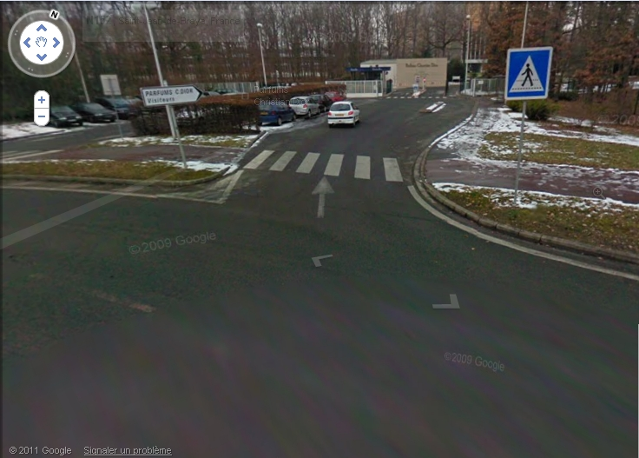
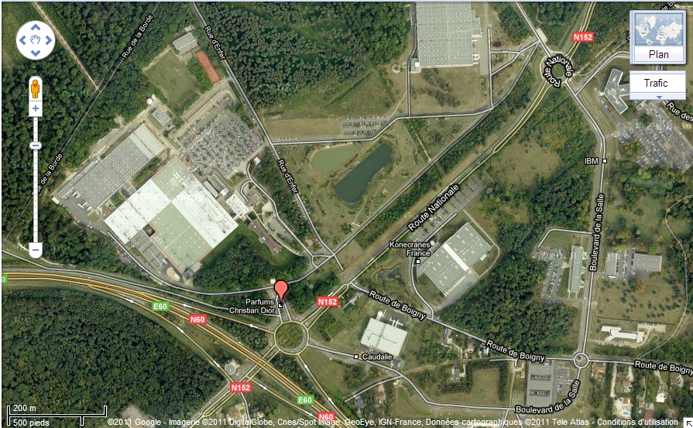
Où sommes-nous ?
A saint Jean de Braye au niveau du parc industriel et technologique de la Charbonnière.
Partir de leurs connaissances. (Certains auront même passés leur BEP sur ce sujet)
- Elaboration d’une problématique :

« LVMH ¹ Recherche Parfums & Cosmétiques officialise son choix de poursuivre son développement sur l’agglomération d’Orléans en y implantant son nouveau Centre de Recherche HELIOS, qui ouvrira ses portes en 2010.
Ce choix s’explique pour plusieurs raisons : une main d’œuvre qualifiée, une situation au cœur du pôle de recherche de la Cosmetic Valley et la mobilisation des collectivités locales autour du projet
Cette implantation vient renforcer la position stratégique de l’agglomération orléanaise, capitale de la recherche et de l’innovation sur le territoire français
Baptisé HELIOS du nom du dieu soleil, le Centre de Recherche sera construit sur ce site des Parfums Christian Dior à Saint Jean de Braye, sur l’agglomération orléanaise. Ce bâtiment, d’une surface totale de 16500 m2, localisé sur un terrain de 55 hectares, va abriter les 250 chercheurs de LVMH Recherche. »

¹LVMH : Louis Vuiton Moët Hennesy, entreprise spécialisé dans les produits de luxe.

Source : d’après Info Veille Biotech, N°113, 6 février 2008.

Quelle est l’activité principale du parc technologique d’Orléans Charbonnière ?
La cosmétique. Revenir sur la définition de technopôle si besoin.
Technopôle : parc d’activités qui concentre universités, laboratoires de recherche et entreprises (Ne pas confondre avec Technopole)

Le prof apporte des infos nouvelles et complémentaires : en fait en région Centre, il n’y a pas qu’à Saint Jean de Braye qu’on travaille dans la filière cosmetique et beauté. On trouve aussi des pôles à Chartres, Dreux et Tours. On appelle ce type d’organisation un pôle de compétitivité. Et celui-ci s’appelle la Cosmetic Valley.

Noter le titre :
Situation : un pôle de compétitivité, la Cosmetic Valley.

Problématique :
Qu’est ce qu’un pôle de compétitivité ?

Activité 1 (25 minutes environ): Qu’est ce qu’un pôle de compétitivité ? Objectifs : à partir d’un document de présentation de la Cosmetic Valley, définir la notion de pôle de compétitivité.
DOCUMENT 1 : qu’est ce que la Cosmetic Valley ? Source :site internet officiel de la Cosmetic Valley.
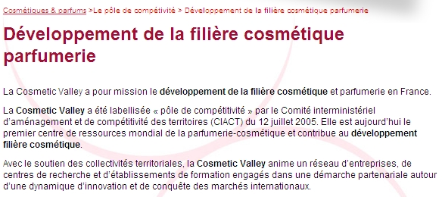
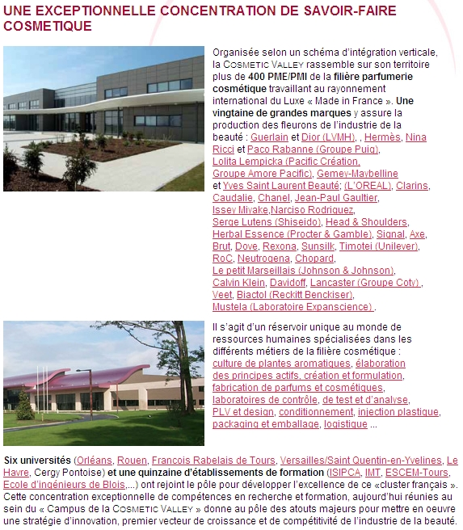
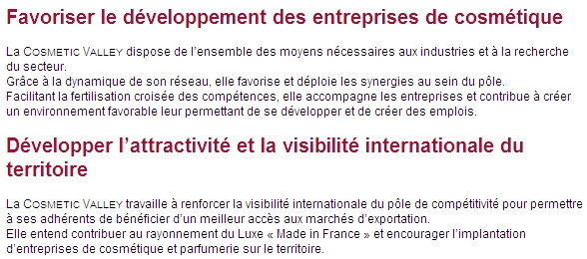
- Lecture du document. (2 minutes)
- Quelles sont les caractéristiques de la Cosmetic Valley ? Qu’est ce qu’un pôle de compétitivité ?
CONSIGNES
Etape 1 : Relevez dans le tableau ci-dessous les informations principales présentes dans ce document de présentation de la Cosmetic Valley. (15 minutes travail individuel et correction collective)
Etape 2 : complétez la définition donnée dans la dernière colonne du tableau. (5 minutes collectivement)
Remarques :
- les élèves sont en Tale, en fonction de leurs compétences méthodologiques, il est aussi possible qu’ils construisent eux-mêmes une définition ! Sinon, ils peuvent compléter le texte à trou (mots en rouge dans la colonne de droite)
- La définition donnée s’inspire de celle donnée sur le site : http://competitivite.gouv.f

 | Etape 1 : Idées principales | Etape 2 : définition  Un pôle de compétitivité est :
Paragraphe 1  « Une exceptionnelle concentration de savoir-faire cosmétique » | 400 PME-PMI  Vingtaine de marques  Différents métiers de la cosmétique  Six universités et une quinzaine d’établissements de formation  Concentration de compétences en recherche et formation | Sur un territoire donné (expliquez que ce n’est pas un territoire au sens administratif du terme et que c’est ça la nouveauté des pôles de compétitivité)  La concentration d’entreprises, de centres de recherche et d’organismes de formation
Paragraphe 2  « Favoriser le développement des entreprises de cosmétique » | Des moyens nécessaires au développement des industries et de la recherche dans le secteur de la beauté :  Un réseau dynamique  Des synergies  Des compétences croisées | engagés dans une démarche partenariale pour mettre en oeuvre une stratégie commune de développement. Cette stratégie est destinée à dégager des synergies autour de projets innovants  dans l’objectif de  -favoriser la croissance et l’emploi
Paragraphe 3  « Développer l’attractivité et la visibilité internationale du territoire » | Une visibilité internationale du luxe « made in France »  Une attractivité importante de la Cosmectic Valley | -développer la compétitivité de l’économie française en accroissant l’effort d’innovation ;  -accroître l’attractivité de la France, grâce à une visibilité internationale renforcée ;

- A l’issue de cette activité : (5minutes)
Parole du prof
- Carte des 71 pôles de compétitivité français
Source : competitivite.gouv
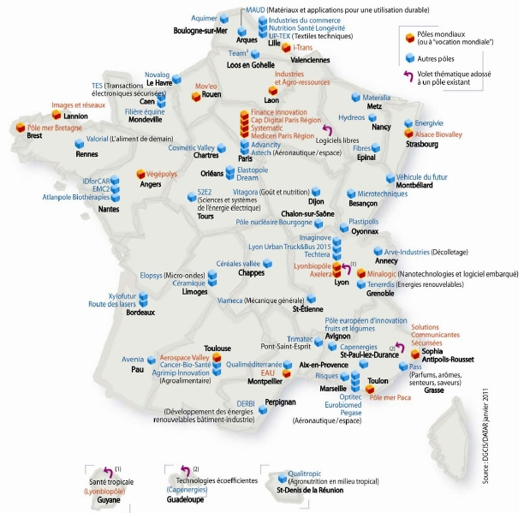
- Historique des pôles de compétitivité :
Dans une économie mondiale de plus en plus concurrentielle, la France a lancé en 2004 une nouvelle politique industrielle qui mobilise les facteurs clefs de la compétitivité, au premier rang desquels figure la capacité d’innovation.

[Transition : le pôle de compétitivité semble répondre à des besoins nouveaux. Quels sont ces besoins nouveaux ? Comment se développe un pôle de compétitivité dans le contexte de la mondialisation ?]

Activité 2 : territoire, mondialisation et compétitivité. (35 minutes)
DOCUMENTS :
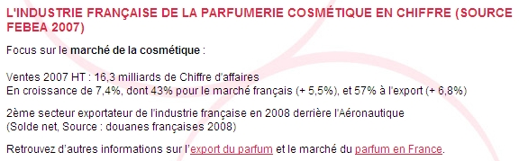
Source : cosmetic-valley.com
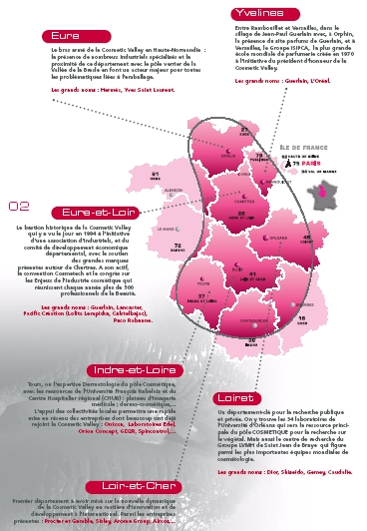
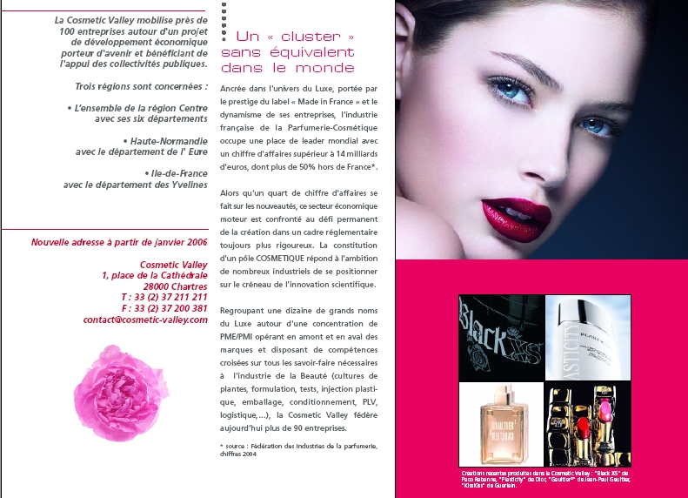
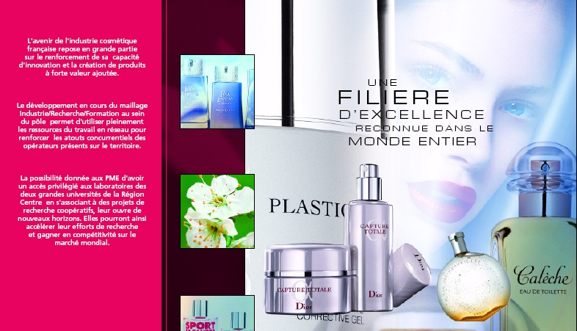
Source : magazine de la Cosmetic Valley, décembre 2005.
Consigne : en suivant les étapes suivantes, répondez à la question ci-dessous :
Pourquoi peut-on dire que la Cosmetic Valley est un territoire compétitif aujourd’hui dans le monde et en France ?
Etape 1 : listez les atouts de la Cosmetic Valley (10 minutes)
Etape 2 : expliquez pour chaque atout, pourquoi cela rend la Cosmetic Valley compétitive. (10 minutes)
Corrigez les deux premières étapes avec les élèves.
Etape 3 : rédigez votre réponse en quelques lignes. (15 minutes)
Commencez votre réponse par le texte suivant (à expliquer aux élèves et qui sert de trace écrite aussi)
Aujourd’hui, dans le contexte de la mondialisation, la France doit réinventer de nouvelles structures au niveau des territoires pour rester compétitive. Une de ces structures est le pôle de compétitivité. La cosmetic Valley est un territoire compétitif pour différentes raisons.
Eléments de réponse :
- Industrie du luxe à haute valeur ajoutée
- Secteur porteur du développement durable
- Travail en réseau
- Image de la France, grandes marques
- Secteur innovant
- Secteur de la recherche très développé…

Activité Bilan : Le territoire élément décisif de la compétitivité. (30 minutes)
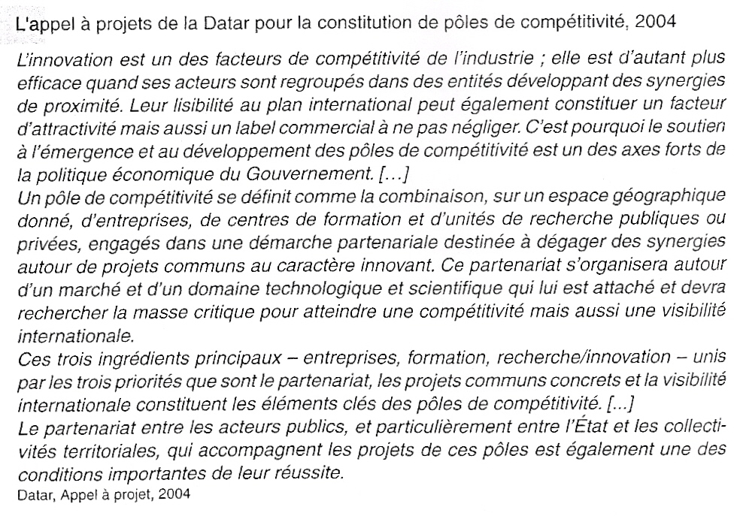
- Soulignez la phrase clé de ce texte
« Ces trois ingrédients principaux… les éléments clés des pôles de compétitivité ».
- Rédigez un bilan d’une quinzaine de lignes qui explique pourquoi la Cosmetic Valley est un parfait exemple de pôle de compétitivité.
Organisez votre bilan en deux paragraphes en fonction des deux idées principales présentes dans la phrase soulignées précédemment.

Séquence 2 Géographie : Les transformations de l’espace productif et décisionnel
Séance 1 :___________________________________________________
Problématique :_______________________________________________________________
Lancement
- Se Situer
Où sommes-nous ?
_________________________________________________________________________________________________________________________________________________________________________________________________________________________________
- Elaboration d’une problématique :

« LVMH ¹ Recherche Parfums & Cosmétiques officialise son choix de poursuivre son développement sur l’agglomération d’Orléans en y implantant son nouveau Centre de Recherche HELIOS, qui ouvrira ses portes en 2010.
Ce choix s’explique pour plusieurs raisons : une main d’œuvre qualifiée, une situation au cœur du pôle de recherche de la Cosmetic Valley et la mobilisation des collectivités locales autour du projet
Cette implantation vient renforcer la position stratégique de l’agglomération orléanaise, capitale de la recherche et de l’innovation sur le territoire français
Baptisé HELIOS du nom du dieu soleil, le Centre de Recherche sera construit sur ce site des Parfums Christian Dior à Saint Jean de Braye, sur l’agglomération orléanaise. Ce bâtiment, d’une surface totale de 16500 m2, localisé sur un terrain de 55 hectares, va abriter les 250 chercheurs de LVMH Recherche. »

¹LVMH : Louis Vuiton Moët Hennesy, entreprise spécialisé dans les produits de luxe.

Source : d’après Info Veille Biotech, N°113, 6 février 2008.

Quelle est l’activité principale du parc technologique d’Orléans Charbonnière ?

Activité 1 : Qu’est ce qu’un pôle de compétitivité ?
DOCUMENT 1 : qu’est ce que la Cosmetic Valley ? Source : site internet officiel de la Cosmetic Valley.
CONSIGNES
Etape 1 : Relevez dans le tableau ci-dessous les informations principales présentes dans ce document de présentation de la Cosmetic Valley.
Etape 2 : complétez la définition donnée dans la dernière colonne du tableau.
 | Etape 1 : Idées principales | Etape 2 : définition  Un pôle de compétitivité est :
Paragraphe 1  « Une exceptionnelle concentration de savoir-faire cosmétique » |  | Sur un ______________ donné La ________________d’entreprises, de centres de _____________ et d’organismes de ______________
Paragraphe 2  « Favoriser le développement des entreprises de cosmétique » |  | engagés dans une démarche ________________ pour mettre en oeuvre une stratégie _______________ de __________________. Cette stratégie est destinée à dégager des _________________ autour de projets ________________  dans l’objectif de  -favoriser la croissance et l’_____________
Paragraphe 3  « Développer l’attractivité et la visibilité internationale du territoire » |  | -développer la _______________ de l’économie française en accroissant l’effort d’innovation ;  -accroître l’___________________de la France, grâce à une ___________________ internationale renforcée ;

- Carte des 71 pôles de compétitivité français
Source : competitivite.gouv

- Historique des pôles de compétitivité :
Dans une économie mondiale de plus en plus concurrentielle, la France a lancé en 2004 une nouvelle politique industrielle qui mobilise les facteurs clefs de la compétitivité, au premier rang desquels figure la capacité d’innovation.

Activité 2 : territoire, mondialisation et compétitivité.
DOCUMENTS :
Source : cosmetic-valley.com
Source : magazine de la Cosmetic Valley, décembre 2005.
Consigne : en suivant les étapes suivantes, répondez à la question ci-dessous :
Pourquoi peut-on dire que la Cosmetic Valley est un territoire compétitif aujourd’hui dans le monde et en France ?
Etape 1 : listez les atouts de la Cosmetic Valley (tableau colonne 1))
Etape 2 : expliquez pour chaque atout, pourquoi cela rend la Cosmetic Valley compétitive. (colonne 2)
1. Atouts | 2. Ce qui rend la Cosmetic Valley compétitive.
Etape 3 : rédigez votre réponse en quelques lignes. Commencez votre réponse par le texte suivant :
Aujourd’hui, dans le contexte de la mondialisation, la France doit réinventer de nouvelles structures au niveau des territoires pour rester compétitive. Une de ces structures est le pôle de compétitivité. La cosmetic Valley est un territoire compétitif pour différentes raisons.
________________________________________________________________________________________________________________________________________________________________________________________________________________________________________________________________________________________________________________________________________________________________________________________________________________________________________________________________________________________________________________________________________________________________________________________________________________________________________________________________________________________________________________________________________________________________________________________________________________________________________________________________________________________________________________________________________________________________________________________________________________________________________________________________________________________________________________________________________________________________________________________________________________________________________________
Activité Bilan : Le territoire élément décisif de la compétitivité. (30 minutes)
- Soulignez la phrase clé de ce texte
- Rédigez un bilan d’une quinzaine de lignes qui explique pourquoi la Cosmetic Valley est un parfait exemple de pôle de compétitivité.
Organisez votre bilan en deux paragraphes en fonction des deux idées principales présentes dans la phrase soulignées précédemment.

_________________________________________________________________________________________________________________________________________________________________________________________________________________________________________________________________________________________________________________________________________________________________________________________________________________________________________________________________________________________________________________________________________________________________________________________________________________________________________________________________________________________________________________________________________________________________________________________________________________________________________________________________________________________________________________________________________________________________________________________________________________________________________________________________________________________________________________________________________________________________________________________________________________________________________________________________________________________________________________________________________________________________________________________________________________________________________________________________________________________________________________________________________________________________________________________________________________________________________________________________________________________________________________________________________________________________________________________________________________________________________________________________________________________________________________________________________________________________________________________________________________________________________________________________________________________________________
Séance 2
Situation : Une métropole

